PKP Polskie Linie Kolejowe S.A.
Biuro Komunikacji i Promocji
ul. Targowa 74, 03-734 Warszawa
tel. + 48 22 473 30 02
fax + 48 22 473 23 34
rzecznik@plk-sa.pl
www.plk-sa.pl

Szczecin, 8 marca 2019 r.
Informacja prasowa

Większe możliwości stacji Szczecin Główny

Od 10 marca pasażerowie będą korzystać z wygodniejszego peronu na stacji Szczecin Główny. Rusza też przebudowa kładki – powstanie komfortowe, nowoczesne przejście w pełni dostosowane do potrzeb osób o ograniczonych możliwościach poruszania się.
PKP Polskie Linie Kolejowe S.A. na drugi etap modernizacji stacji przeznaczyły
ok. 60 mln zł. Projekt współfinansowany jest z POIiŚ.

Od 10 marca podróże z nowego peronu
Wszystkie prace skończyły się już na peronie nr 1, zyskał on pełne zadaszenie. Wiata od strony budynku dworca została wydłużona o odnowione elementy przeniesione z zabytkowych zadaszeń sąsiednich peronów. Efektem modernizacji są komfortowe podróże. Na peronie, już wcześniej powstała antypoślizgowa nawierzchnia ze ścieżkami naprowadzającymi dla osób niewidomych i słabowidzących. Są wygodne ławki i estetyczne oświetlenie. Poziom bezpieczeństwa pasażerów podnosi monitoring. Z nowoczesnego peronu odjeżdżają przede wszystkim pociągi regionalne i szynobusy w kierunku Niemiec. Podróżni w pełni skorzystają ze zmodernizowanej platformy od niedzieli, 10 marca, wraz z wejściem w życie korekty rozkładu jazdy.
Przebudowana kładka będzie przeszklona i całkowicie zadaszona. Ochroni ona podróżnych przed śniegiem, deszczem i ułatwi dojście na perony. Zamontowane będą 4 windy prowadzące na platformy i jedna przy ul. Kolumba. Obiekt zostanie połączony blisko 150 metrowym łącznikiem z drugą istniejącą kładką, wybudowaną w 2016 roku. Obecnie, przy pomocy ciężkiego sprzętu, montowane są ważące po kilkaset kilogramów podpory, które będą podtrzymywały nowoczesny łącznik. Postępują prace przy przebudowie peronu – wykonawca układa ściany nowego obiektu. Do wybudowania 400-metrowego peronu wykorzystanych zostanie około 800 ścianek typu „L”.

Od 10 marca, na czas prac przy przebudowie kładki, obiekt będzie częściowo wyłączony z użytkowania. Dla podróżnych dostępne będzie dojście od strony ul. Czarneckiego - na peron nr 4. Znajduje się tam pochylnia, z której mogą korzystać osoby z ograniczoną mobilnością. Dojście na pozostałe perony będzie możliwe wyłącznie z nowszej kładki, od strony ul. Kolumba i ul. Owocowej oraz z budynku dworca. O zmianach informuje czytelne oznakowanie oraz ulotki rozdawane podróżnym.

Funkcjonalna stacja obsłuży więcej pociągów
Dzięki modernizacji, na stacji Szczecin Główny zamontowano nowe urządzenia sterowania ruchem kolejowym. Zapewnia to sprawniejszą obsługę i większy poziom bezpieczeństwa. Wydłużenie toru przy peronie nr 2 zwiększyło przepustowość stacji, na którą może wjechać teraz większa liczba składów.
Prowadzona na stacji Szczecin Główny inwestycja jest kontynuacją przebudowy realizowanej między 2014 a 2016 r. wspólnie z PKP S.A. Przebudowany został dworzec, wybudowano nowoczesną kładkę, zmodernizowano perony nr 1 i 4.

Inwestycja prowadzona jest w ramach projektu „Poprawa stanu technicznego infrastruktury obsługi podróżnych (w tym dostosowanie do wymagań TSI PRM) Etap I Szczecin Główny”. Realizowany obecnie drugi etap prac warty jest ok. 60 mln zł netto. Projekt współfinansuje Unia Europejska w ramach Programu Operacyjnego Infrastruktura i Środowisko. Dofinansowanie wynosi ok. 51 mln zł netto. Wszystkie prace planowane są do końca roku.

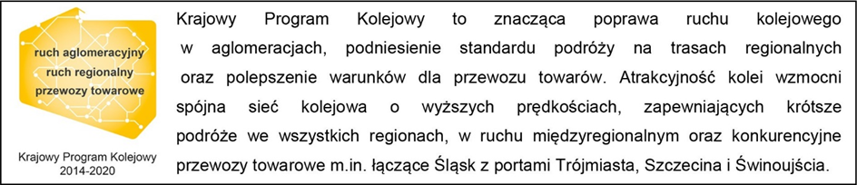

Kontakt dla mediów:
Zbigniew Wolny
Zespół prasowy
PKP Polskie Linie Kolejowe S.A.
rzecznik@plk-sa.pl
T: + 48 600 084 749

